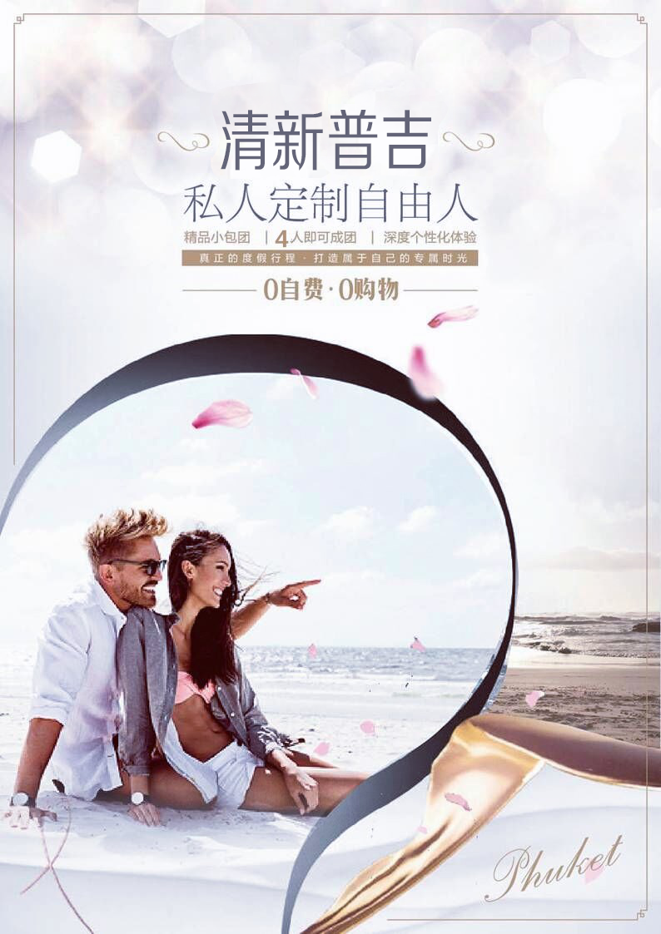
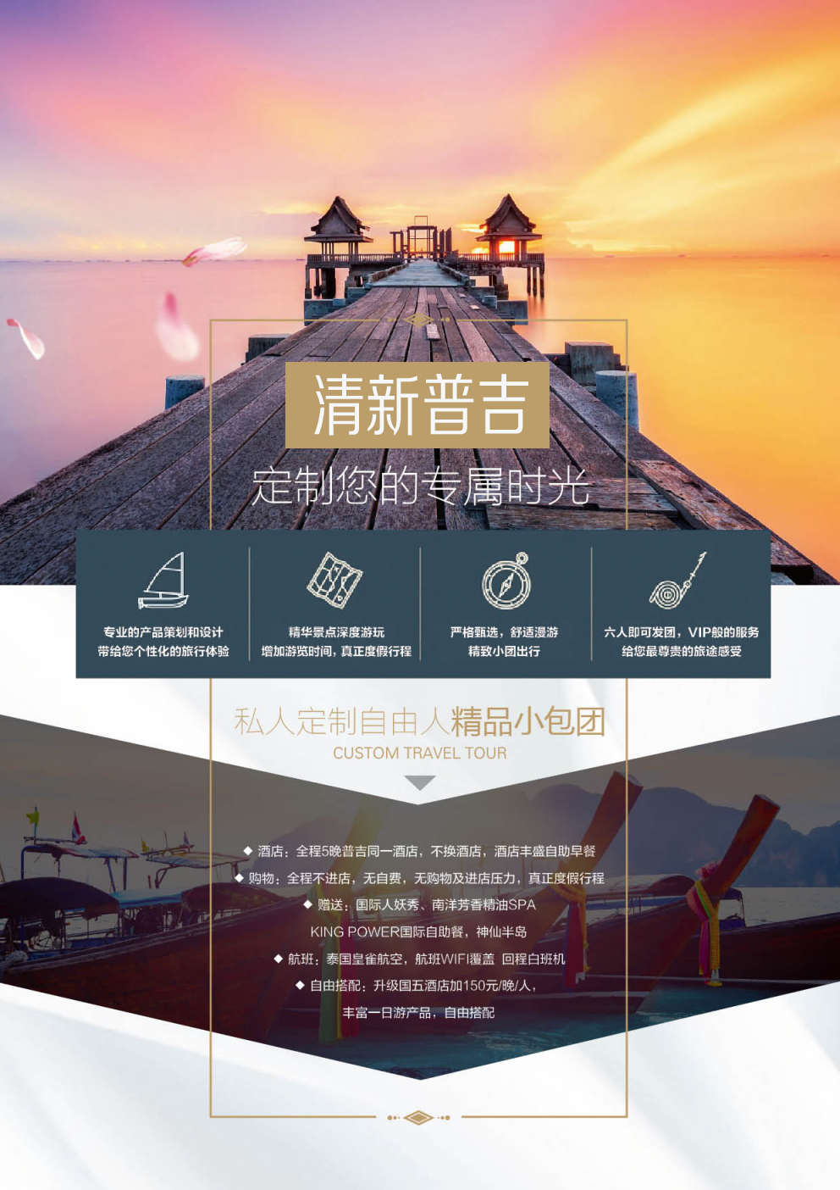
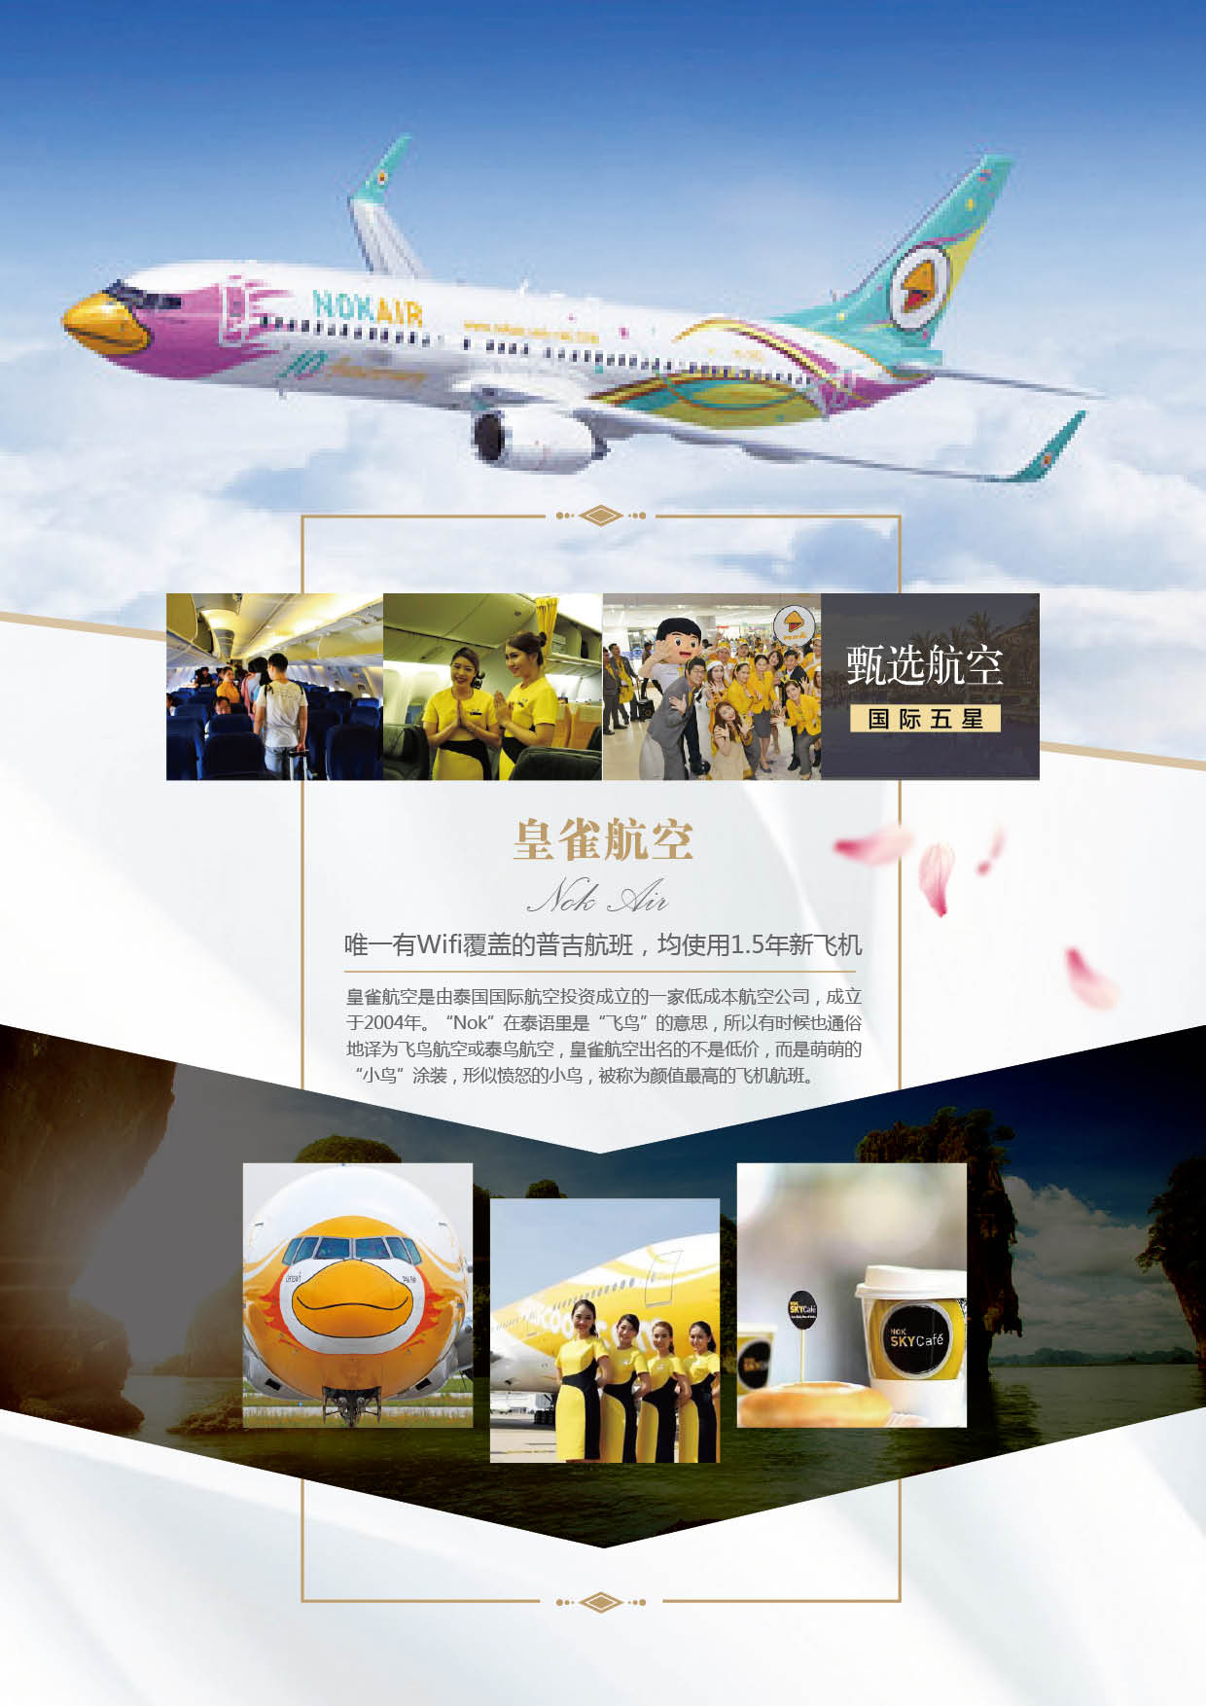
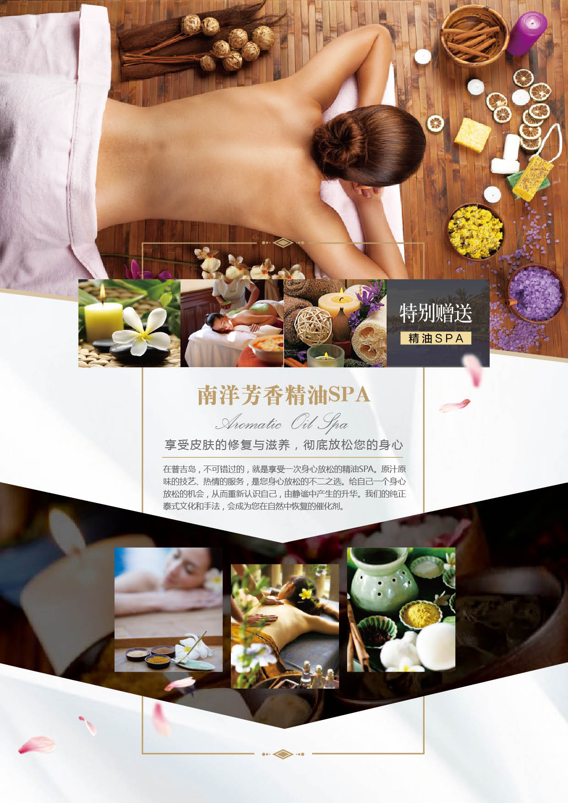
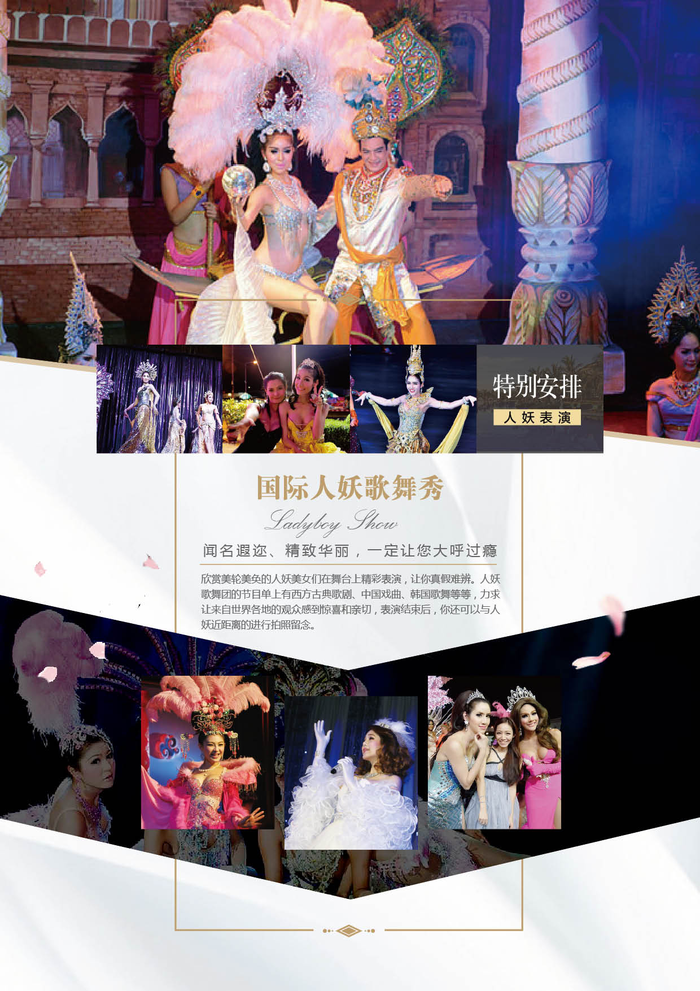
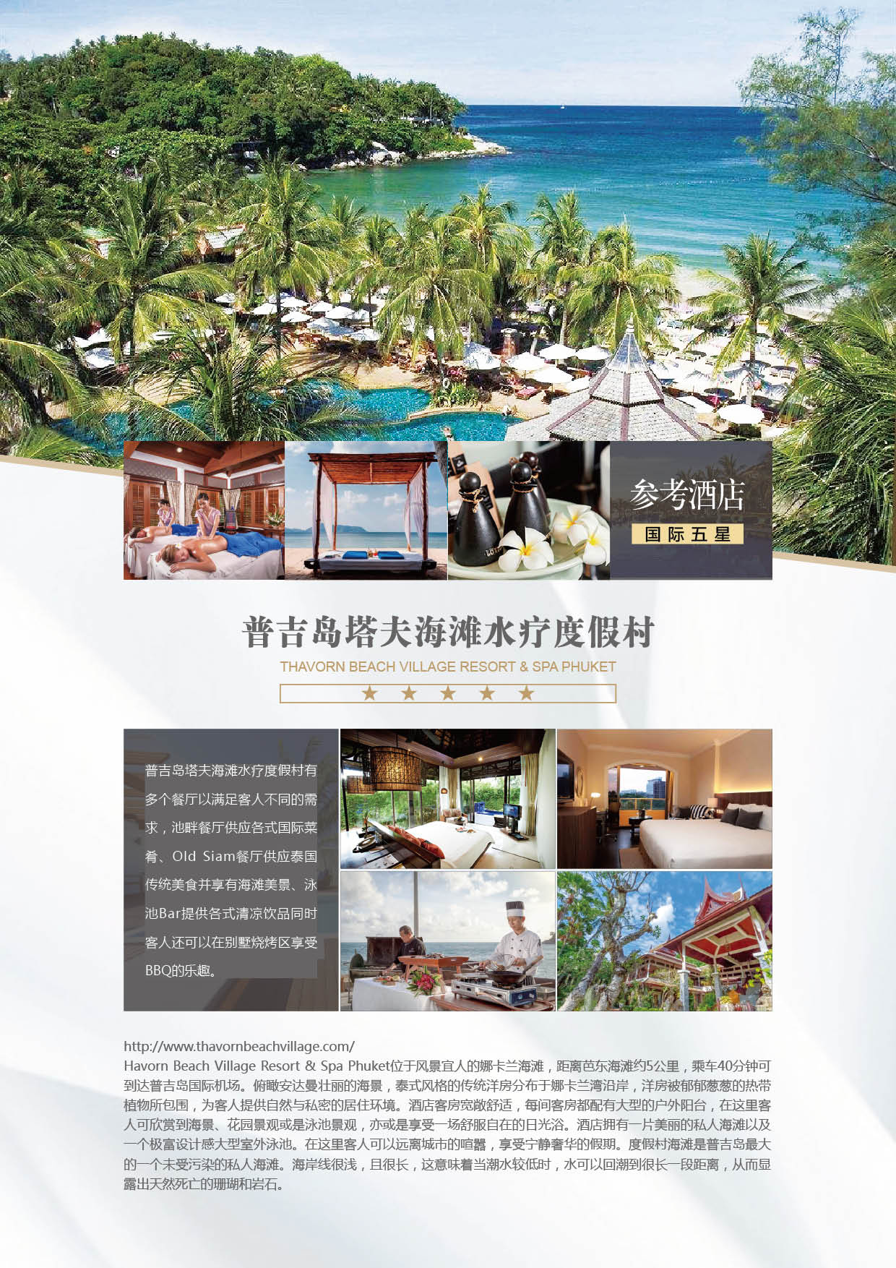
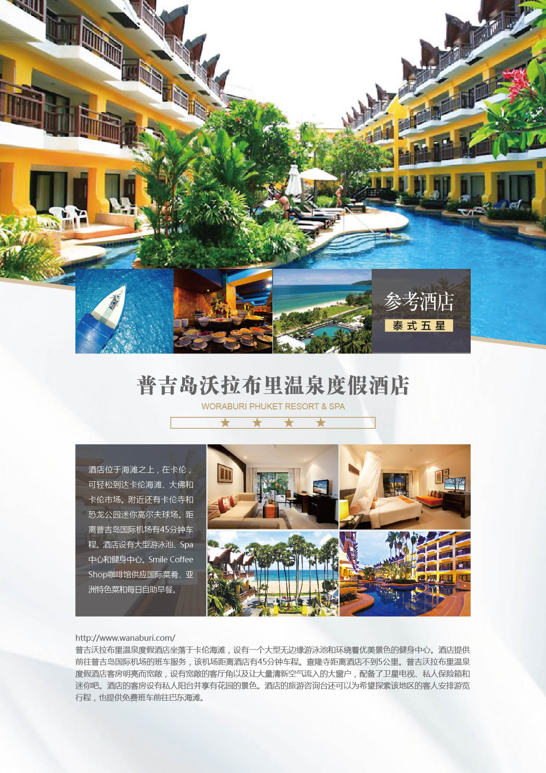

D 1 | 成都→普吉岛（第一天为集合时间）参考航班 成都→普吉 DD3141 0230起飞/0450抵达
 | 成都国际机场集合，乘机飞往阳 光、沙滩、比基尼为代表的《泰国绿珍珠》普吉国际机场；洁白的沙滩、蓝天、 碧海、丛林、主题乐园让您处处充满欢乐惊喜，长久以来是欧美人士最爱的渡假 天堂。抵达后入住酒店，自由活动。
 | 住宿：普吉指定酒店
 | 餐：无
D 2 | 酒店--自由活动
 | 各位贵宾睡到自然醒，早餐后 全天自由活动！
 | 住宿：普吉指定酒店
 | 餐食：早／酒店内 午：自理 晚:自理
D 3 | 神仙半岛—南洋芳香精油SPA 1小时—KING POWER 国际自助餐—国际人妖歌舞表演
 | 酒店享用早餐后，我们将前往游览【神仙半岛】。爬上山坡，我们先去拜泰国的【四面佛】。四面佛的四面顺时针方向第一面求平安、第二面求事业、第三面求爱情婚姻、第四面求金钱。烧一套香烛，插一小束花在佛前，据说是很灵的。四周摆放的数千只木刻或者金属小象都是香客还愿给佛的。拜完四面佛径直向前走到神仙半岛的尖角，不禁为扑面而来的蔚蓝大海而惊叹起来。下午前往泰国皇权免税店【kingpower】国际免税店或者【DFS】免税店，之后前往享受泰舒适【南洋芳香精油SPA】，享受皮肤的修复与滋养！晚上观看著名的【国际人妖歌舞表演】，欣赏美轮美奂的人妖美女们在舞台上精彩表演，让你真假难辨。表演结束后，你还可以与人妖近距离的进行拍照留念。
 | 酒店：普吉指定酒店
 | 餐食：早／酒店内 午／自理 晚／KING POWER 国际自助餐
D 4 | 普吉岛 自由活动
 | 今天你可以【自由安排你的时间】，风景秀美的普吉岛还有更多美丽的风光供你欣赏，让您心情舒畅。
 | 住宿：普吉指定酒店
 | 餐食：早／酒店内 午／自理 晚／
D 5 | 普吉 全天自由活动
 | 今天你可以【自由安排你的时间】，风景秀美的普吉岛还有更多美丽的风光供你欣赏，让您心情舒畅。
 | 住宿：普吉指定酒店
 | 餐食：早／酒店内 午／ 自理 晚／自理
D 6 | 自助早餐→酒店自由活动→送机 普吉→成都 参考航班：DD3140 2100起飞/0110+1抵达
今天你可以【自由安排你的时间】，风景秀美的普吉岛还有更多美丽的风光供你欣赏，让您心情舒畅。
在规定时间内集合前往机场换取登机牌！结束愉快的旅程！
 | 住宿：无
 | 早餐：酒店自助 午餐：自理 晚餐：自理
以上行程内容为赠送内容 如果放弃不参加，不退费！
团费包含
1、成都至普吉的往返国际段机票经济舱含税；
2、行程中所列住宿；如出现单男单女，领队或导游有权拆分夫妻或采取加床处理；
3、行程中所列餐食：
4、旅游巴士（根据团队人数，通常为12-45座）；
5、专业领队及导游服务；
6、行程中所列景点首道门票；
7、旅行社团队旅游意外险；
团费不包含
- 护照费及人力不可抗因素导致的额外费用
- 行程之外的自费节目、私人消费所产生的个人费用等；
- 如因游客滞留境外所产生的费用由游客自行承担； ·
- 酒店内电话、传真、洗熨、收费电视、饮料等费用，酒店行李搬运等费用不含；
- 落地签过关小费 40-60 元/人（如因泰国移民局临时涨价而造成的费用由客人自付）； ·
- 泰国签证费（落地签费用目前泰国官方规定为2000株/人）
温馨提示：应泰国政府要求2017年9月1日起团期，客人需要支付泰国导游司机小费20元/人/天或对应的100泰铢/人/天（6天5晚团期费用按5晚计算，依次类推），此为必须支付的小费（请现付导游）,望理解。
普吉酒店参考
关于酒店：东南亚酒店没有挂星制度，任何非官方网站所公布的酒店星级档次，是属于该网站自己的评估标准，不代表该酒店的真实档次或星级。行程中所标明的星级标准为当地行业参考标准。如遇房满，我社将会为客人更换同级酒店【酒店名字可能并未出现在以下列表，敬请见谅】，各酒店装修风格地理位置等或有不同，如与旅客预期不一，我社深表歉意，敬请谅解。
*如遇连续假期.旺季或行程中酒店满房期间，则以同等级酒店代替，造成不便、敬请见谅*
*此行程所用酒店星级评定均以携程、Agoda、Booking为依据；敬请见谅！

泰 式 五 星 参 考 酒 店
Baan Yuree Resort & Spa Phuket | 普吉岛班愉丽Spa度假酒店 | http://www.baanyureeresort.com
Rang Hill Residence Phuket | 普吉岛穰山公寓式酒店 | http://www.ranghillresidence.com
Orchid Resort and Spa Phuket | 普吉岛兰花度假酒店 | http://www.phuket.com/orchidresort
Recenta Phuket Suanluang | 岛苏恩卢恩瑞森塔酒店 | http://www.recentahotels.com/recenta-phuket-suanluang
Phuvaree Resort | 普瓦瑞度假酒店 | http://www.phuvareeresort.com
The Kris Residence Patong Phuket | 普吉岛芭东克里斯住宅式酒店 | http://thekrisgroup.com
LITTLENYONYA | 普吉岛小娘惹酒店 | http://www.littlenyonyahotel.com
KAMALA | 卡马拉酒店 | http://www.kamalaresortandspa.com
CHANALAI HILLSIDE | 卡伦海滩查纳莱山边度假村 | https://www.chanalai.com/en/resorts/hillside-resort
GRAND SUPICHA | 普吉苏皮查城市大酒店 | http://www.grandsupichacityhotel.com/
泰 式 五 星 泳 池 别 墅 酒 店（升级此酒店+100元/人/晚）
Thai Boutique Resort | 泰式精品别墅 | http://www.thaiboutiqueresort.com/index.php
Areca Pool Villas | 埃勒卡泳池别墅 | https://www.agoda.com/zh-cn/areca-pool-villa/hotel/phuket-th.html
Tamarind Villa Phuket | 罗望乡村别墅 | http://www.tamarindvillaphuket.com/
Les Palm Villas Phuket | 普吉乐斯别墅 | http://www.lespalmvillaphuket.com/lespalm.php
Les sprint resort | 奈扬乐斯度假村 | http://www.lespritresort.com/
泰 式 五 星 海 边 酒 店（升级此酒店+50元/人/晚）
Bandara Phuket Beach | 普吉岛班德拉海滩酒店 | http://www.bandaraphuket.com/
Kantary Bay Phuket | 普吉岛坎塔瑞海湾酒店 | http://www.kantarybay-phuket.com/
Naithon Beach Resort | 奈通布里海滩度假村 | http://www.naithonburi.com/
Panwa Boutique Beach Resort | Panwa Boutique Beach Resort | http://panwaboutiquebeachresort.com/www
Aqua Resort | 水上度假酒店
Lesprit De Naiyang | 奈阳海滩勒斯普利特酒店 | http://www.lespritresort.com/
国 际 五 星 参 考 酒 店（升级此酒店+150元/人/晚）
Chalong Miracle Lakeview Resort & Spa Phuket | 普吉岛查龙奇迹湖景酒店 | http://www.chalongmiraclelakeview.com
SEAPEARL VILLA | 海珠别墅度假村 | www.seapearlvillasphuket.com
Phuket Graceland Resort | 普吉岛华南大酒店
Thavorn Palm Beach Resort | 塔旺棕榈海滩度假村 | http://www.thavornpalmbeach.com/
Thavorn Beach Village Resort & Spa | 塔旺海滩乡村水疗度假村 | http://www.thavornbeachvillage.com/
品 牌 国 际 五 星 参 考 酒 店（升级此酒店+300元/人/晚）
pullman phuket panwa beach resort
普吉岛希尔顿温泉度假酒店 Hilton Phuket Arcadia Resort & Spa
Dream phuket hotel
marriott’s phuket beach club
Novotel Phuket Kata Avista Resort and Spa
普吉岛艾美海滩度假酒店(Le Meridien Phuket Beach Resort)
普吉岛西瑞湾威斯汀度假酒店The Westin Siray Bay Resort & Spa Phuket
JW万豪酒店 JW MARRIOTT PHUKET

注意事项
- 签证资料：护照原件（须7个月以上有效期及三页以上签证空白页）；
- 半年内2张2寸白底彩照；
- 泰 国移民局有收取小费习惯，落地签请客人自备每人20元小费，交于签证官或交于领队统一办理。
- 因客人的护照、签证或其他私人问题及有关边检、海关等政府行为，而导致客人不能如期出境的， 非旅行社过失的，我社概不承担任何责任及做任何赔偿。如因客人护照上有不良记录，包括假签证和 借证过境等，被边检拒绝出境，团费不作任何退款。
- 如持非中国护照的客人在国内参团，请务必自行确认是否免签及跟团出境后团队返回时能再次入 中国境内；如因客人原因不能出入境的，损失由客人自理；
- 此行程报价仅适用于持中国护照的客人， 外籍客人价格另议。
- 65 岁以上的老人参团需有直系亲属的陪同，患病旅行者和孕妇不得参团，如隐瞒病情或怀孕事实， 造成不能正常出团或境外发生意外，产生一切损失由客人自行承担。
- 出于安全考虑和泰国有关方面的要求，参团的客人必须在白天按照行程活动，如果在出团前没有 声明在境外白天将要脱离团队不按照行程活动，而在境外发生此类情况，泰国接待方将要报警备案；
- 以上行程时间表仅供您参考，有可能会因为特殊情况予以前后调整，（如堵车、恶劣天气、景点 关门、突发事件等）。如因天气、交通等不可抗力导致不能乘坐快艇，则改为乘大船前往大 PP 岛往 返，中途各项（帝王岛、小 PP 岛环岛+情人沙滩、国家珊瑚保护区、热带鱼保护区、珍珠湾、燕窝洞） 将不能前往。如客人自行放弃行程中赠送项目（人妖等不适宜儿童的），不可退费；敬请各位贵宾理 解与配合！
- 请旅客携带中国境内的银联卡或信用卡，以备万一之需。因不可抗拒的客观原因和非旅行社原因 （如天灾、战争、罢工、政府行为等）或航空公司航班延误或取消、使领馆签证延误、报名人数不足 等特殊情况，我公司有权取消或变更行程，一切超出费用（如在外延期签证费、住、食及交通费、国 家航空运价调整等）由旅客自理付费，旅行社有权追加差价。
- 团队机票一旦出票不得改签换人退票；行前解约责任按照长沙市出境旅游合同相关条款执行，实 际损失里含有机票，签证服务费和酒店预订等；
- 泰国移民局规定，进入泰国请准备不低于 5000 元人民币现金备移民局检查，为了杜绝非法移民和 非法劳工，泰国移民局要求每位旅泰游客携带不低于 5000 人民币现金，以保证在旅泰期间有足够的 生活费。抽查到未携带足额现金，移民局有权拒绝入境（我们旅行社有提醒、告知义务）。

风险提示
- 游客需对其本人身体状况是否适合本次旅游负责，另外应加强安全防范意识、服从安排、听从劝 告。特别是在海边、泳池游泳、潜水、漂流等从事危险活动时，应根据自身身体情况决定运动时间、 运动量，避免意外溺水等意外事故的发生，以确保您自身的人身安全问题。
- 旅行社对于游客参加活动时因个人因素和不可抗力因素以及第三方原因造成的事故和伤害不承担 法律、经济和医疗责任，游客承诺将不追究旅行社的任何民事、经济和医疗责任；另外，根据旅游行 业惯例和旅游合同之规定，旅行社对于游客在自由活动期间所发生的意外事件不承担责任，请在自由 活动期间注意安全。
- 旅行社原则上不会在行程中安排高风险项目，请拒绝参加吉普车越野、摩托车驾驶、自驾车、水 上摩托、滑翔伞等高风险项目：
- 行程中有些项目如赠送的快艇套餐等是较刺激的项目，请客人在乘坐时听从导游、领队安排， 穿好救生衣，尽量坐在快艇中后部，坐稳扶好，否则在快艇行驶过程中可能会由于颠簸而导致腰部、 尾椎等受伤。待快艇停稳后方可上、下艇；
- 坚决不要到离岸较远的非游泳区游泳，海中会有海蜇、珊瑚等危险动物，以免受伤；
- 如在境外参加潜水、浮潜等活动前，请确保自身会游泳及会使用潜水设备，如遇外籍教练进行 活动前培训，应确保能够正确理解教练的一切意图，否则不要参加此项活动；
- 因个人体质不同可能会出现晒伤及光过敏，请客人自己考量并自行承担晒伤后果；
- 部分项目有心脑血管疾病、慢性病及特殊疾病史的客人（尤其腰椎病史）、老人和儿童谨慎参 加，18 岁以下未成年人需在监护人的陪同下参加，孕妇坚决不能参加浮潜、快艇等此类项目；
- 如遇天气不好，雨天、大风大浪等情况一定不要冒险下水、乘坐快艇； 如已发生意外事故，请游客及时与领队联系，以方便旅行社组织救援或调整计划，并协调配合处理相 关事件。如因不听从劝告擅自从事危险活动（如游泳等）及自由活动期间发生意外事故，责任由旅行 者自行负责。

安全提示
- 境外游览时请注意人身安全和财产安全。整体治安相对较好，但某些国家也存在治安隐患，尤其 景区、酒店大堂、百货公司、餐厅等游客聚集的地方更是偷窃行为多发地，请游客务必随同导游带领 并注意结伴而行，在游玩过程中，时刻注意自己随身携带的物品安全。
- 现金、证件或贵重物品请务必随身携带，不应放进托运行李内或酒店内；因酒店不负责客人在客 房中贵重物品安全，司机也不负责巴士上旅客贵重物品的安全，保险公司对现金是不投保的。
- 为了您的安全，请拒绝陌生人介绍的自费项目，请不要与陌生人搭讪外出，小心因小失大
离团活动
（1）下车是请记住车号、车型。如迷路请站在曾经走过的地方等候、切不可到处乱跑，请随身携带酒店卡，在迷路时也可打的士回酒店。
（2）夜晚最好不要外出，如确需外出的，最好邀约3人以上并有男士一道，并告知领队去处，注意11点之前回酒店。
（3）在自由活动期间，按行程约定旅行社不再提供司机、导游服务，敬请游客注意人身财产、安全。
（4）另行签约，如游客在自由活动期间，在我社不知情的情况下，再与其他旅行社签订旅游合同，则视为自动与我社解除合同关系，由此造成经济损失，以及人身伤害，与我社无关。

游客健康告知书
本人参加由贵公司组织的 团，
现将本人身体健康状况如实告知贵公司：
本人患有： 高血压（ ）心脏疾病（ ）心肺疾病（ ）哮喘（ ）脑溢血（ ） 美尼儿综合症（ ）孕妇（ ）70岁以上（ ）癌症（ ）其他疾病（ ）
本人未患上述疾病或特殊疾病（ ）
上述告知事项属实；如有隐瞒，本人自负后果。
我社提醒客人在旅游途中每天注意安全！！
此文件作为《出境旅游合同》的附件与《出境旅游合同》具有同等法律效力。此文件一式两份，双方各执一份
如已经阅读以上条款，并同意，请签字确认。

游客签字：

年 月 日

1、已详细阅读并认可该行程 所含一切项目（即行程、景点、餐食、酒店、交通）
等的相关描述；
2、本人已详细阅读并接受该行程对安全及出入境等的建议；并已知晓并认可双方责任及义务的相关信息
（参见《出境旅游组团合同》）；
3、本人承诺遵守《中华人民共和国旅游法》及旅游目的地国法律，严格按照旅游行程和合同签署内容文
明旅游。
4、该行程将作为（出境旅游组团合同）的附件部分，由本人签字认可！

游客签字：

